Laboratorio Nro. 1: Recursividad

Kevin Arley Parra Henao  Universidad EAFIT  Medellín, Colombia  kaparrah@eafit.edu.co | Daniel Alejandro Mesa Arango  Universidad EAFIT  Medellín, Colombia  damesaa@eafit.edu.co
  - Expliquen con sus propias palabras como funciona el ejercicio GroupSum5.
Explicación.
En este ejercicio se pide saber si sumando un conjunto de números se puede obtener un numero entero target. Además, se nos dice que todos los números múltiplos de 5 deben ser considerados para la suma. Para solucionar el ejercicio usamos recursividad, tomando una posición star inicial que será 0, y aumentando en cada llamado recursivo su valor de uno en uno, tenemos una condición de parada en la que si el start alcanza el número de elementos del conjunto (el cual será una arreglo de entero) retorna si efectivamente se pudo obtener el número, es decir, si el target final es cero. En este ejercicio se hacen en realidad dos llamados recursivos, uno "tomado" el numero en la posición del start y el otro sin tomarlo, es decir restando ese valor al target y mirando si se puede llegar al cero en algún punto de los llamados recursivos, ya que para verificar si dos números a + b = c, podemos pasar a y b a restar y si al lado izquierdo da cero, efectivamente la suma de a + b es igual a c, algo así se aplicó en este ejercicio. Por último, dada la restricción sobre los números múltiplos de 5, hicimos un método contM5 que suma todos los números múltiplos de cinco para luego restarlos al target. El ejercicio también nos decía que, si después de un múltiplo de cinco había un 1, este no se tomaba en cuenta, por lo que en el método contM5 se verificaba si esto sucedía y se ponía un 0 en lugar del 1 que estaba en esa posición.

  - Calculen la complejidad de los ejercicios en línea de los numerales 2.1 y 2.2.

- Recursión 1

public int factorial(int n) {
if (n == 0) { // C
return 1; //C
}
return n * factorial(n - 1); // C + T(n-1)
}

T(n) = C + C + C + T(n-1)
T(n) = C + T(n-1)
T(n) = C*n + C1
T(n) es O(C*n + c1)
es O(C*n) RS
es O(n) RP

public int bunnyEars(int bunnies) {
if (bunnies == 0) { //c
return 0; //c
}
return 2 + bunnyEars(bunnies - 1); //c + T(n-1)
}

T(n) = c + T(n-1)
T(n) = c n + c1
T(n) es O(cn + c1)
es O(cn) RS
es O(n) RP

public int fibonacci (int n) {
if (n == 0 || n == 1) { //c + c
return n; // c
} else {
return fibonacci(n - 1) + fibonacci(n - 2); // T(n-1) + T(n-2)
}
}

T(n) = c + T(n-1) + T(n-2)
T(n) = c ((2^n) - 1) + ci 2^(n-1)
T(n) = c(2^n) - c + (ci2^n) / 2
T(n) es O(c(2^n) - c + (ci2^n) / 2)
es O(c(2^n) - c) RS
es O(c(2^n)) RS
es O(2^n) RP

public int bunnyEars2(int bunnies) {
if (bunnies == 0) { //c
return 0; //c
}
if (bunnies % 2 == 0) { //c + c
return bunnyEars2(bunnies - 1) + 3; // T(n-1) + 3
}
return bunnyEars2(bunnies - 1) + 2; // T(n-1) + 2
}

T(n) = c + T(n-1) + 3
T(n) = (c+3)n + c1
T(n) es O((c+3)n + c1)
es O((c+3)n) RS
es O(n) RP

public int triangle(int rows) {
if (rows == 0) { //c
return 0; //c
}

if (rows == 1) { //c
return 1; //c
}
return triangle(rows - 1) + rows; //T(n-1) + c
}

T(n) = T(n-1) + c
T(n) = cn + c1
T(n) es O(cn + c1)
es O(cn) RS
es O(n) RP

public int sumDigits(int n) {
if (n / 10 == 0) { //c + c
return n; //c
}
return sumDigits(n / 10) + n % 10; //T(n / 10) + c
}

T(n) = c + T(n/10)
T(n) = (clog(n))/log(10)+c1
T(n) = (clog(n)) + c1
T(n) es O(clog(n) + c1)
T(n) es O(clog(n)) RS
T(n) es O(log(n)) RP

- Recursión 2

Ejercicio 1:

public boolean groupSum6(int start, int[] nums, int target) {
if (start >= nums.length) { //C1
return (target == 0);
}

int diff = target - (6 * count6(start, nums)); //C2 + C3 + m
if (groupSum(start, nums, diff)) { //C4 + 2**n
return true;
}
return false;

}

Complejidad:
T(n) = C1 + C2 +C3 + m + 2**n
T(n) = C + n + 2**n
luego T(n) es O(2**n)

public int count6(int start, int[] nums) {
int count = 0; //C1
if (nums[start] == 6) { //C2
count++;
nums[start] = 0;
}
if (start + 1 < nums.length) { //C3
count += count6(start + 1, nums); //C4 + T(n-1)
}
return count; //C5
}

Complejidad
T(n) = C1+ C2 + C3 + C4 + T(n-1) + C5
T(n) = C + T(n-1)
Luego T(n) es O(n)

Ejercicio 2:

public boolean groupNoAdj(int start, int[] nums, int target) {
if (start >= nums.length) { //C1
return target == 0; //C2
}
return groupNoAdj(start + 1, nums, target) || groupNoAdj(start + 2, nums, target - nums[start]); //2[T(n-1)]
}

Complejidad
T(n) = C1+2[T(n-1)]
luego T(n) es O(n)

Ejercicio 3:
public boolean groupSum5(int start, int[] nums, int target) {
if (start >= nums.length) { //C1
return (target == 0);
}

int cin = target - (countM5(start, nums)); //C2 + n
if (groupSum(start, nums, cin)) { // C3 + 2**n
return true;
}
return false;

}

Complejidad:
T(n) = C1 + C2 + C3 + n + 2**n
T(n) = C + n + 2**n
luego T(n) es O(2**n)

public int countM5(int start, int[] nums) {
int count = 0; //C1
if (nums[start]%5 == 0) { //C2
count+=nums[start];
nums[start] = 0;
if (start + 1 < nums.length) {
if (nums[start+1] == 1) {
nums[start+1] = 0;
}

}
}
if (start + 1 < nums.length) { //C3
count += countM5(start + 1, nums); //C4 + T(n-1)
}
return count;
}
Complejidad:
T(n) = C1 + C2 + C3 + C4 + T(n-1)
T(n) = C + T(n-1)
luego T(n) es O(n)

Ejercicio 4
public boolean groupSumClump(int start, int[] nums, int target) {
if (start >= nums.length) { //C1
return (target == 0);
}
tomarRep(start, nums, target); //C2 + n
System.out.println(target);

if (groupSum(start, nums, target)) { //C3+ 2**n
return true;
}
return false;

}

Complejidad:
T(n) = C1+ C2 + n + C3 + 2**n
T(n) = C + n + 2**n
luego T(n) es O(2**n)

public int tomarRep(int start, int[] nums, int target) {
int cont = 0; //C1
boolean hayR = false; //C2
for (int i = 0; i < nums.length; i++) { //C3 + C*n
if (i + 1 < nums.length) { //C4 * n
if (nums[i + 1] == nums[i]) {
cont += nums[i];
nums[i] = 0;
hayR = true;
System.out.println("tomando: " + nums[i]);
} else if (hayR) {
nums[i] = cont + nums[i];
System.out.println("Contador: " + cont);
hayR = false;
cont = 0;
System.out.println("tomando: " + nums[i]);
}
}
}
return cont;
}

Complejidad:
T(n) = C1 + C2 + C3 * n + C4*n
T(n) = C*n
luego T(n) es O(n)

Ejercicio 5:
public boolean splitArray(int[] nums) {
if(nums.length == 1) //C1
return false;
if(nums.length == 0) //C2
return true;
int total = totalSum(nums , nums.length); //C3+n
if(total % 2 == 0) //C4
{
if(groupSum(0, nums.length, nums, total/2)) //C5+2**n
return true;
}
return false;

}

Complejidad:
T(n) = C2 + C3 + C5 + n + 2**n
T(n) = C + n + 2**n
T(n) es O(2**n)

public int totalSum(int [] nums, int n)
{
if (n == 1) //C1
return nums[0];
else
return totalSum(nums, n-1) + nums[n-1]; //C2 * T(n-1)
}
Complejidad:
T(n) es O(n)
public boolean groupSum(int start, int[] nums, int target) {
if (start >= nums.length) {//C1
return (target == 0);//C2
}
if (groupSum(start + 1, nums, target - nums[start])) {//C3+T(n-1)
return true;//C4
}
if (groupSum(start + 1, nums, target)) {//C5+T(n-1)
return true;//C6
}
return false;
}

Complejidad
T(n) = C1+C3+C5+2[T(n-1)]
T(n) = C+2[T(n-1)]
luego T(n) es O(2**n)

public boolean groupSum(int start, int end, int[] nums, int target) {
if (start >= end) //C1
if(target == 0)
return true;
else return false;
if (groupSum(start + 1, end, nums, target - nums[start])) return true;
//C2+T(n-1)
if (groupSum(start + 1, end, nums, target)) return true; //C3+T(n-1)
return false;

}
Complejidad:
T(n) es O(2**n)

  - Expliquen con sus palabras las variables (qué es ‘n’, qué es ‘m’, etc.) del cálculo de complejidad del ejercicio 2.4

En estos ejercicios solo se utilizó “n” para referirnos al tamaño del problema, no vimos la necesidad de otra variable ya que no presentamos ejercicios como recorrer una matriz o algo parecido que involucran otra variable más, entonces “n” se resume en el tamaño del problema u operaciones, también utilizamos “c” haciendo referencia a constante (número cualquiera).

3) Simulacro de preguntas de sustentación de Proyectos
- Resueltas en los anteriores ejercicios

3.1) Tabla con tiempos en milisegundos:

 | N = 30 | N = 35 | N = 40 | N = 45
R Fibonnacci (Tiempo en Milisegundos) | 5 | 50 | 668 | 6472

 | N = 500.000 | N = 2’500.000 | N = 12’500.000 | N = 62'500.000
R Array sum  (Tiempo en Milisegundos) | 18 | 49 | 215 | 1116
R Array máximum  (Tiempo en Milisegundos) | 16 | 48 | 211 | 1100

3.2) Grafica de los tiempos que tomó en ejecutarse Array Sum, Array Máximum y Fibonacci recursivo:

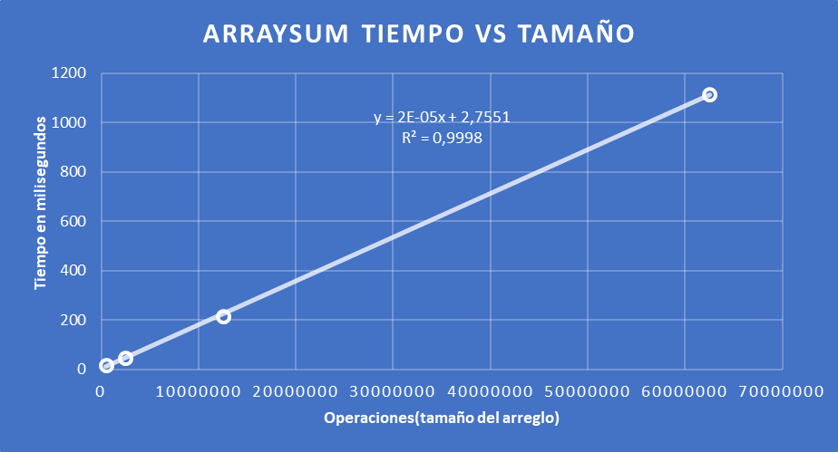

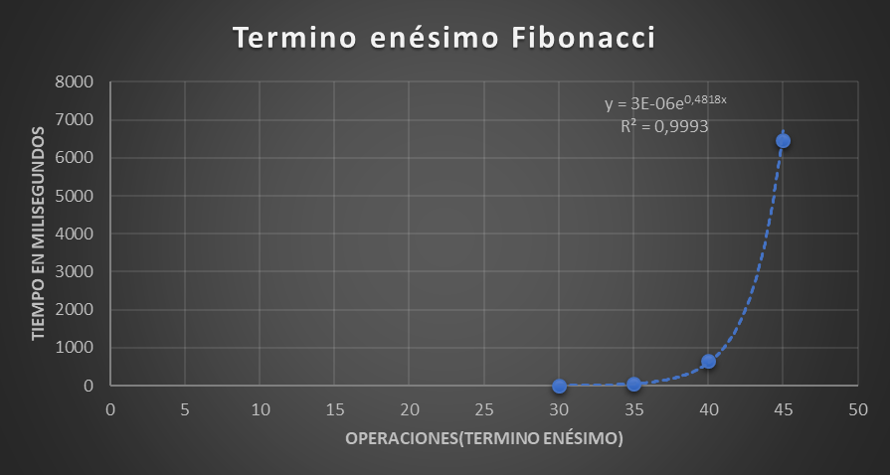

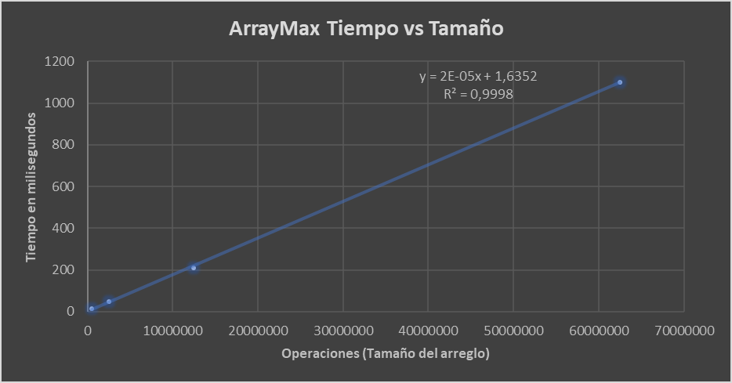

3.3) Conclusión respecto los tiempos obtenidos con la teoría.

Fueron acertados, los tiempos coincidieron con el tipo de complejidad de cada algoritmo, tanto ArraySum como ArrayMax eran lineales por lo cual era menos tiempo de ejecución y los restos arrojados fueron satisfactorios, en el caso de Fibonacci, su complejidad era mucho mayor tomando mayores tiempos de ejecución para valores más grandes y lo comprobamos al ver como se ajustaba la gráfica a una exponencial y que crecía en grandes cantidades conforme el número de operaciones aumenta.

3.4) Stack Overflow ¿Qué aprendimos?

Para manejar recursión es necesario tener cuidado con la condición de para porque esta puede desbordar la memoria en la que los llamados recursivos (la pila) se dan es decir algo así, como un ciclo infinito, aunque no solo eso lo puede causar, probablemente la condición de para esta bien pero solo es funcional para evaluar valores grandes de lo contrario podría ser un ciclo infinito y finalmente, puede que todo este perfecto pero aun así se necesita hacer muchos llamados recursivos como es el caso de ArraySum para valores de millones esto llena el stack, por lo cual hay que asignarle más memoria de la que java normalmente puede reservar.

3.5) Cuál es el valor más grande qué pudo calcular para Fibonnacci? ¿Por qué? ¿Por qué no se puede ejecutar Fibonacci con 1 millón?

El valor más grande que se pudo calcular para Fibonacci fue del termino 45 aproximadamente, ya que a partir de este empezaba a arrojar términos negativos por ser ya números muy grandes y solo se soporta 4 bits, además un tiempo de ejecución bastante grande, esto pasa porque Fibonacci es de complejidad 2^n por lo cual realiza muchos sub-problemas y podemos añadirle que los calcula repetidamente siendo ineficiente y tomando más tiempo.

3.6) ¿Cómo se puede hacer para calcular el Fibonacci de valores grandes?

Para eliminar el problema del tamaño de los números se puede utilizar el tipo de dato long, aunque probablemente se pueda volver a encontrar el problema cuando los números vuelvan a crecer demasiado y finalmente para minimizar el problema de tiempo de ejecución se puede eliminar calcular repetitivamente los sub-problemas utilizando programación dinámica, es decir una vez calculado un sub-problema este se guarda para ser utilizado de nuevo si se necesita y asi no se tiene que volver a calcular.

3.7) ¿Qué concluyen sobre la complejidad de los problemas de CodingBat Recursión 1 con respecto a los de Recursión 2?

La complejidad en este tipo de ejercicios de recursión dos, que requerían de más de un llamado recursivo y de emplear otras funciones para completarlos, era por lo general 2 a la n, ya que siempre había un método base en el que se debían hacer dos llamados recursivos, como ere el caso de groupSum, que se empleó para otros métodos y en este se hacían dos llamados recursivos, mientras que en recursión uno eran menos complejos en su mayoría eran O(n) no requerían de otros métodos complementarios y tampoco excepto Fibonacci requerían de dos llamados recursivos, Fibonacci igualmente poseía un O(2^n), y sumar dígitos es O(long n) siendo esta ultima una complejidad un poco normal y baja, podemos concluir entonces complejidades muy diferentes en recursión uno y dos, además la dificultad para resolver el problema en recursión dos era evidentemente mucho mayor.

4) Simulacro de Parcial
- (Start+1, nums, target)
- a
- primera línea vacía: (n - a, a, b, c)
segunda línea vacía: (res, solucionar(n - b, a, b, c) + 1)
tercera línea vacía: (res, solucionar(n -c, a, b, c) + 1)
- e

6. Trabajo en Equipo y Progreso Gradual (Opcional)

  - Actas de reunión

Integrante | Fecha | Hecho | Haciendo | Por hacer
Kevin Parra | 19/08/2017 | Creación de la tabla para las actas de trabajo | Documento en Google Docs para reporte de cambios del informe | Empezar Ejercicios del CodingBat
Daniel Mesa | 27/08/2017 | Numeral 1.1 de la guía del laboratorio. | Numeral 3.1 Guía del laboratorio. | tomar tiempos  3.1
Kevin Parra | 29/08/2017 | Numeral 2.1 Ejercicios en línea CodingBat | Numeral 2.2 Ejercicios en CodingBat | Complejidad Recursión 1 y 2
Daniel Mesa | 3/09/2017 | Numeral 3.1 y 3.2 | Complejidad recursión 1 | Complejidad recursión 2
Kevin Parra | 3/09/2017 | Complejidad Recursión 2 | Numeral 2.2 Ejercicios en CodingBat  Explicación de GroupSum | Subir el Laboratorio a github
Daniel Mesa | 3/09/2017 | numerales 2.5, 3.4, | Numerales  3.5, 3.6 | Simulacro Parcial
Kevin Parra, Daniel Mesa | 3/09/2017 | Simulacro Parcial |  | Subir el Laboratorio a github
Daniel Mesa | 3/09/2017 | Revisar trabajo | Revisar el trabajo cada uno | Corroborar mis puntos Kevin
Kevin Parra | 3/09/2017 | Revisar trabajo | Revisar el trabajo de los compadres | Verificar puntos

  - El reporte de cambios en el código

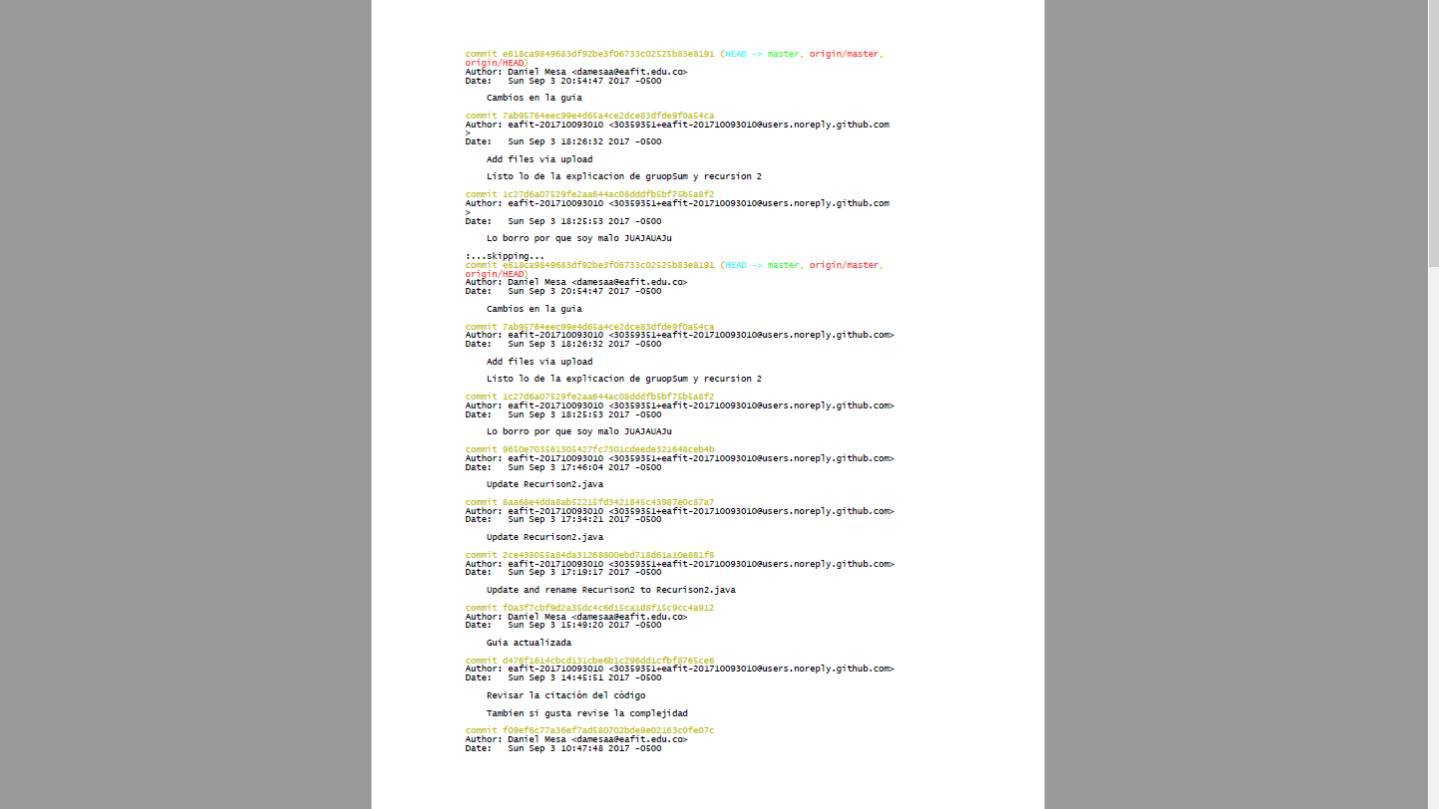

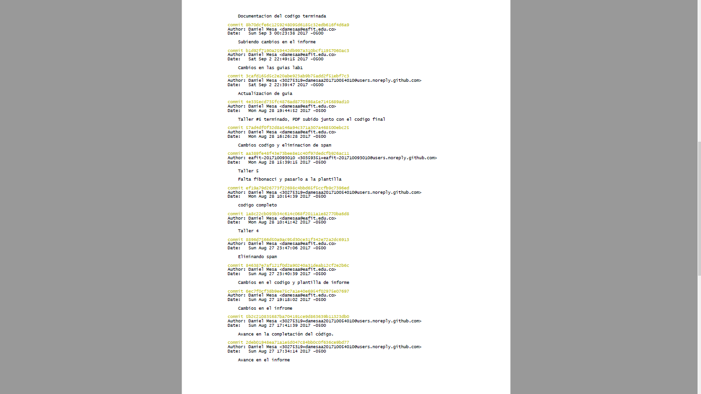

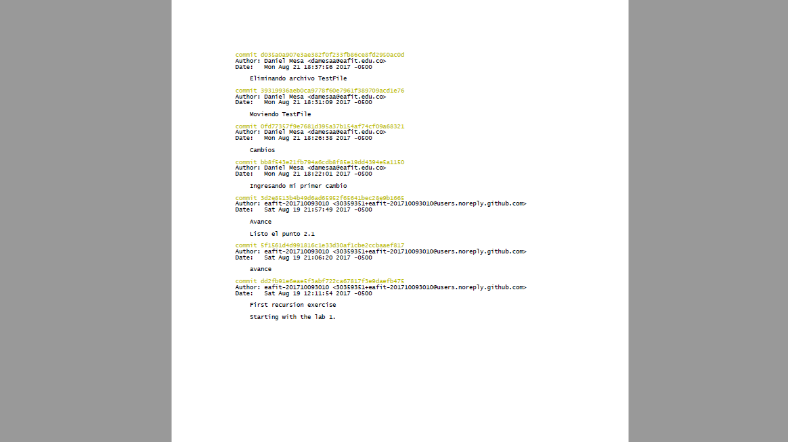
Nota: Se adjunta en documento .PDF.

